把必须坚持人民至上领会好运用好（深入学习贯彻习近平新时代中国特色社会主义思想）

孙庆聚 [人民日报理论](javascript:void(0);)

**人民日报理论**

微信号 rmrbllb

功能介绍 增强理论思维，把握事物本质。

2023-04-10[原文](https://mp.weixin.qq.com/s?__biz=MzA5NTMzMDgzMA==&mid=2735291266&idx=1&sn=6290a0120ea3ee6557113b94a731d2ec&chksm=e4a1ec5be18d3b01f7184a7749c293935157cddc3d557eb6964ecad913727ba49d25567726ae&scene=27#wechat_redirect&cpage=70) 发表于

收录于合集

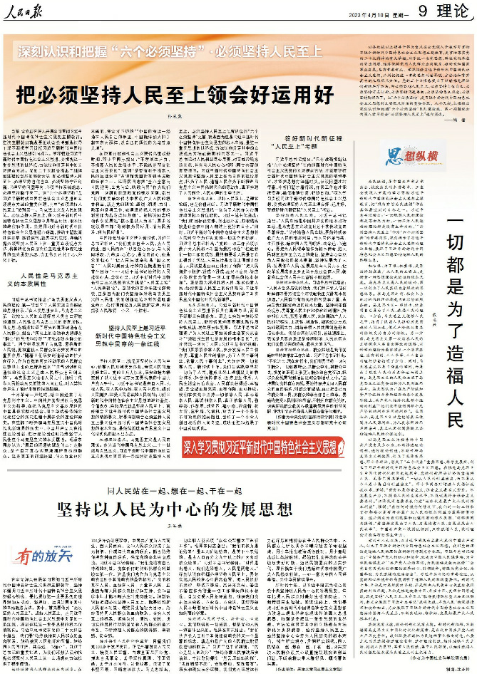

**编者的话**



　　以县处级以上领导干部为重点在全党深入开展学习贯彻习近平新时代中国特色社会主义思想主题教育，是贯彻落实党的二十大精神的重大举措，对于统一全党思想、解决党内存在的突出问题、始终保持党同人民群众血肉联系、推动党和国家事业发展，具有重要意义。学深悟透习近平新时代中国特色社会主义思想，必须把握这一重要思想的世界观、方法论和贯穿其中的立场观点方法。党的二十大报告提出了继续推进理论创新的科学方法，即必须坚持人民至上、必须坚持自信自立、必须坚持守正创新、必须坚持问题导向、必须坚持系统观念、必须坚持胸怀天下。这“六个必须坚持”，是习近平新时代中国特色社会主义思想的立场观点方法的重要体现。从今天起，本报推出深刻认识和把握“六个必须坚持”系列理论版。第一期围绕如何深入学习领会“必须坚持人民至上”进行阐述。

　　当前，全党正在深入开展学习贯彻习近平新时代中国特色社会主义思想主题教育。这次主题教育就是要推动全党特别是领导干部不断把学习贯彻习近平新时代中国特色社会主义思想引向深入。学深悟透习近平新时代中国特色社会主义思想，要把握这一重要思想的世界观、方法论和贯穿其中的立场观点方法。党的二十大报告提出了继续推进理论创新的科学方法，即必须坚持人民至上、必须坚持自信自立、必须坚持守正创新、必须坚持问题导向、必须坚持系统观念、必须坚持胸怀天下。这“六个必须坚持”是习近平新时代中国特色社会主义思想的立场观点方法的重要体现，其中“必须坚持人民至上”位列第一。马克思主义是人民的理论。必须坚持人民至上，在习近平新时代中国特色社会主义思想中具有基础性、根本性的地位和作用。坚持用习近平新时代中国特色社会主义思想凝心铸魂，推动主题教育扎实开展、取得实效，就要深刻领悟、准确把握必须坚持人民至上这一重要立场观点方法，将其转化为自身改造主观世界和客观世界的强大思想武器，真正做到内化于心、外化于行。

**人民性是马克思主义的本质属性**

　　习近平总书记指出：“马克思主义是人民的理论，第一次创立了人民实现自身解放的思想体系。”在人类思想史上，马克思主义第一次站在人民的立场探求人类自由解放的道路，人民性是马克思主义的本质属性。马克思、恩格斯论证了历史的真正创造者是人民群众，指出：“历史上的活动和思想都是‘群众’的思想和活动”“历史活动是群众的事业”。列宁继承发展了马克思、恩格斯的人民观，更加重视人民群众在历史发展中的重要作用：“随着人们历史创造活动的扩大和深入，作为自觉的历史活动家的人民群众在数量上也必定增多起来”“生气勃勃的创造性的社会主义是由人民群众自己创立的”。马克思主义植根人民之中，指明了依靠人民推动历史前进的人间正道，对人类社会产生了前所未有的深刻影响。

　　十月革命一声炮响，给中国送来了马克思列宁主义。中国共产党坚持以马克思主义为指导，在把马克思主义基本原理同中国具体实际相结合、同中华优秀传统文化相结合的历史进程中展开党的理论探索史。在这部不断开辟马克思主义中国化时代化新境界的历史中，中国共产党人在推进理论创新、进行理论创造时始终坚守人民性这个马克思主义的本质属性。毛泽东同志认为：“真正的铜墙铁壁是什么？是群众，是千百万真心实意地拥护革命的群众。这是真正的铜墙铁壁，什么力量也打不破的，完全打不破的”“中国的命运一经操在人民自己的手里，中国就将如太阳升起在东方那样，以自己的辉煌的光焰普照大地”。

　　在改革开放和社会主义现代化建设新时期，邓小平同志指出：“不发展生产力，不提高人民的生活水平，不能说是符合社会主义要求的”，强调“是否有利于提高人民的生活水平”是评判我国改革得失成败的标准之一。江泽民同志把“全心全意为人民服务，立党为公，执政为民”作为我们党同一切剥削阶级政党的根本区别，指出“我们党要始终代表中国最广大人民的根本利益，就是党的理论、路线、纲领、方针、政策和各项工作，必须坚持把人民的根本利益作为出发点和归宿”。胡锦涛同志明确科学发展观“核心是以人为本”，要求各级领导干部“做到权为民所用、情为民所系、利为民所谋”。

　　中国特色社会主义进入新时代，习近平总书记指出：“我们党来自于人民，为人民而生，因人民而兴”“以百姓心为心，与人民同呼吸、共命运、心连心，是党的初心，也是党的恒心”“让人民生活幸福是‘国之大者’”“人民对美好生活的向往就是我们的奋斗目标”……习近平总书记始终把人民挂在心头、念在心里，习近平新时代中国特色社会主义思想的实质就是“人民至上论”“人民幸福论”。回顾党的百余年理论探索史，正是因为我们党坚持和发展马克思主义的人民性，党的创新理论不断彰显旺盛生命力，始终得到亿万人民拥护支持，科学指引人民取得一个又一个胜利。

**坚持人民至上是习近平新时代中国特色社会主义思想中贯穿的一条红线**

　　坚持人民至上，就是要坚持以人民为中心，依靠人民开创历史伟业，带领人民创造美好生活。党的十八大以来，历史的接力棒交到了以习近平同志为主要代表的中国共产党人手中。习近平总书记是来自人民、扎根人民，在人民中历练、在人民中成长，得到人民拥护、深受人民爱戴的人民领袖；习近平新时代中国特色社会主义思想的理论基点、价值支点、实践原点就是坚持人民至上。更好领会习近平新时代中国特色社会主义思想的精髓要义，就要深刻领会必须坚持人民至上是习近平新时代中国特色社会主义思想的根本立场，是继续推进马克思主义中国化时代化的根本出发点。

**把握理论基点。**马克思主义是人民的理论。作为当代中国马克思主义、二十一世纪马克思主义，习近平新时代中国特色社会主义思想中贯穿的一条红线就是坚持人民至上。必须坚持人民至上之所以位列“六个必须坚持”之首，就是因为这是习近平新时代中国特色社会主义思想的根本立场，是这一重要思想的世界观、方法论和贯穿其中的立场观点方法最鲜明的内容之一。习近平总书记对人民利益尽心尽责，对百姓冷暖念兹在兹，具有与人民心心相印、同甘共苦的真挚情怀。习近平新时代中国特色社会主义思想将坚持人民至上作为自身的理论基点，把为了人民、造福人民作为不断推进马克思主义中国化时代化的原动力，真正实现了人民利益、人民心声的集中表达。

**坚守价值支点。**坚持人民至上，是理论论断，也是价值判断。习近平新时代中国特色社会主义思想把一切为了人民作为治国理政的根本价值取向。习近平总书记指出：“我们的目标很宏伟，但也很朴素，归根结底就是让全体中国人都过上更好的日子。”同时，习近平新时代中国特色社会主义思想将人民利益作为评判党的一切工作的标准。习近平总书记指出：“党的一切工作必须以最广大人民根本利益为最高标准”“检验我们一切工作的成效，最终都要看人民是否真正得到了实惠，人民生活是否真正得到了改善，人民权益是否真正得到了保障”“把人民拥护不拥护、赞成不赞成、高兴不高兴、答应不答应作为衡量一切工作得失的根本标准”。正是因为深深扎根人民、紧紧依靠人民、始终彰显人民至上的价值取向，习近平新时代中国特色社会主义思想开辟了马克思主义中国化时代化新境界。

**立足实践原点。**习近平新时代中国特色社会主义思想不但具有真理力量，而且不断彰显实践伟力。正是在实践中始终坚持人民至上，新时代党和国家事业取得历史性成就、发生历史性变革。习近平总书记强调：“为人民过上更加美好生活而矢志奋斗”“增进民生福祉是发展的根本目的”，充分体现一切为了人民；习近平总书记强调：“我们要紧紧依靠人民，充分发挥人民主体作用，尊重人民首创精神，为了人民干事创业，依靠人民干事创业”，充分体现一切依靠人民。新时代十年，我们在实践中坚持一切为了人民，建成世界上规模最大的教育体系、社会保障体系、医疗卫生体系，人民生活全方位改善，人民群众获得感、幸福感、安全感更加充实、更有保障、更可持续；我们在实践中坚持一切依靠人民，真心尊崇人民、真诚相信人民、真正依靠人民，稳经济、促发展，战贫困、建小康，控疫情、抗大灾，应变局、化危机，攻克了一个个看似不可攻克的难关险阻，创造了一个个令人刮目相看的人间奇迹，成功推进和拓展了中国式现代化。

**答好新时代新征程“人民至上”考题**

　　习近平总书记指出：“只有准确把握包括‘六个必须坚持’在内的新时代中国特色社会主义思想的立场观点方法，才能更好领会新时代中国特色社会主义思想的精髓要义，才能把思想方法搞对头，认识问题才站得高，分析问题才看得深，开展工作也才能把得准，确保张弛有度、收放自如。”深入学习贯彻习近平新时代中国特色社会主义思想，要把必须坚持人民至上领会好、运用好，答好新时代新征程“人民至上”考题。

**坚持站稳人民立场。**习近平总书记指出：“人民立场是中国共产党的根本政治立场，是马克思主义政党区别于其他政党的显著标志。”坚持站稳人民立场，要始终代表最广大人民的根本利益，与人民休戚与共、生死相依，始终同人民同呼吸、共命运、心连心。要把为人民谋幸福作为根本使命，把人民利益摆在至高无上的地位，坚持全心全意为人民服务的根本宗旨，坚持发展为了人民、发展依靠人民、发展成果由人民共享，让改革发展成果更多更公平惠及全体人民，朝着实现全体人民共同富裕不断迈进。

**坚持树牢群众观点。**习近平总书记指出：“人民是创造历史的动力，我们共产党人任何时候都不要忘记这个历史唯物主义最基本的道理。”人民群众有着无尽的智慧和力量，是决定我们前途命运的根本力量。坚持树牢群众观点，要尊重人民主体地位和首创精神，始终相信人民，紧紧依靠人民，充分调动广大人民的积极性、主动性、创造性，凝聚起众志成城的磅礴之力，团结带领人民共同创造新的历史伟业。我们要深刻认识到，前进道路上，无论是风高浪急还是惊涛骇浪，人民永远是我们党最坚实的依托、最强大的底气。

**坚持贯彻群众路线。**群众路线是我们党始终坚持的根本工作方法。习近平总书记指出：“不论过去、现在和将来，我们都要坚持一切为了群众，一切依靠群众，从群众中来，到群众中去，把党的正确主张变为群众的自觉行动，把群众路线贯彻到治国理政全部活动之中。”坚持贯彻党的群众路线，要始终保持党同人民群众的血肉联系，对群众有感情，真正把自己当作群众的一员，把群众的事当作自己的事。要始终接受人民批评和监督，积极回应群众关切，切实解决群众最关心最直接最现实的利益问题，使我们党永远赢得人民群众信任和拥护。

　　（作者为中央党校（国家行政学院）习近平新时代中国特色社会主义思想研究中心研究员）

本期编辑：殷烁

### 精选留言

用户设置不下载评论